Retraite pour rhétos

La batée
Ou L’art de trouver les pépites dans les eaux tumultueuses de nos vies
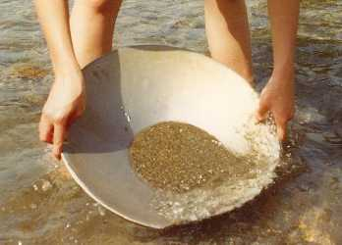

Première activité
Qui suis-je au-delà de mes apparences ?

Sur une feuille identique préparée à l’avance par le professeur, chacun s’exprime par écrit sur qui il croit être, sans donner de lui une description physique ou d’autres détails concrets trop précis.
Cette description portera ses qualités, ses points forts et faibles, ses rêves, ses aspirations, ses habitudes, son point de vue sur des choses qui tiennent à cœur, etc.
Chaque participant a 15 minutes pour écrire et ce, dans un endroit isolé des autres. Lorsque la description est terminée, il la glisse dans une enveloppe et inscrit sur celle-ci un signe distinctif simple. Le but est de ne pas pêcher sa propre enveloppe par la suite.
Lorsque tout le monde a rendu son enveloppe, chacun en prend une et lit en silence la description. Le lecteur essaie d’imaginer qui se cache sous cette description et retient un point positif qui le touche, l’émeut, l’émerveille.
Chaque personne lit à tour de rôle, à voix haute à présent et laisse à chacun le temps de s’imaginer à qui appartient cette description. Le lecteur donne son idée quant à l’auteur, dit pourquoi il pense à lui. La personne désignée acquiesce ou non. S’il s’agit bien de l’auteur, alors le lecteur livre à celui-ci ce qui l’a particulièrement touché. S’il s’est trompé d’auteur, le groupe peut aider en donnant ses suggestions.
Temps :2 heures pour un groupe de 25 personnes

Matériel : Feuilles et enveloppes

Deuxième activité
Un miroir pas si déformant

Le groupe est divisé en deux (A et B). Le professeur prend une moitié près de lui (A) et leur donne comme consigne de ne retenir que les points positifs du discours de l’autre (B). Ce ne sont que ces choses positives qu’il devra livrer au grand groupe après.

Les 2 groupes sont réunis et voici les consignes données à tous :
Par 2 (un du groupe A et un du groupe B), ils se mettent à l’écart. B doit présenter à A sa façon d’être dans un groupe, son attitude face au travail, son attitude face à la vie.
Après une dizaine de minutes, le groupe entier se reforme. Chacun à leur tour les A présentent les B (en ne gardant que le positif) ; on demande ensuite aux B l’effet que cela leur fait.
Discussion libre ensuite sur l’importance de l’optimisme, du verre à moitié plein, …

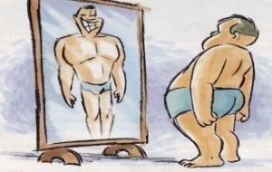
Temps :1 heure pour un groupe de 25 personnes
Matériel : néant

Troisième activité
La table graffiti

Tous les participants s’assoient autour d’une grande table recouverte d’une nappe blanche. Devant chacun, une feuille de couleur A4 est collée avec un papier collant (sur le dessus). Après avoir dessiné le contour de la feuille sur la nappe, chacun écrit son prénom au-dessus de la feuille colorée.
Chaque participant soulève alors le cadre et inscrit à l’intérieur des adjectifs, verbes ou symboles qui le représentent. Lorsqu’ils ont terminé, ils rabattent la feuille sur leur production.
Chaque élève se déplace ensuite vers la droite et ajoute autour de la feuille colorée, une phrase, un mot, un dessin, une impression en privilégiant les aspects positifs. Les participants changent de place jusqu’à revenir à la leur. Ils détachent alors la feuille centrale et découvre, côte à côte, l’image qu’ils ont d’eux-mêmes et celle que les autres ont d’eux.
Ceux qui le souhaitent découpent le bout de nappe et peuvent aller à la rencontre d’autres pour partager ce qu’ils ont obtenu.
On peut prolonger l’activité avec des questions : Qu’est-ce qui vous a le plus étonné lors de l’activité ? Avez-vous éprouvé des difficultés, lesquelles ? Quelles impressions la lecture de ce que vous avez reçu a-t-elle produit ? Cette activité change-t-elle une chose sur le regard que vous portez sur vous ?

Temps :2 heures pour un groupe de 25 personnes
Matériel : une nappe blanche, des feuilles A4 de couleur, du papier-collant.
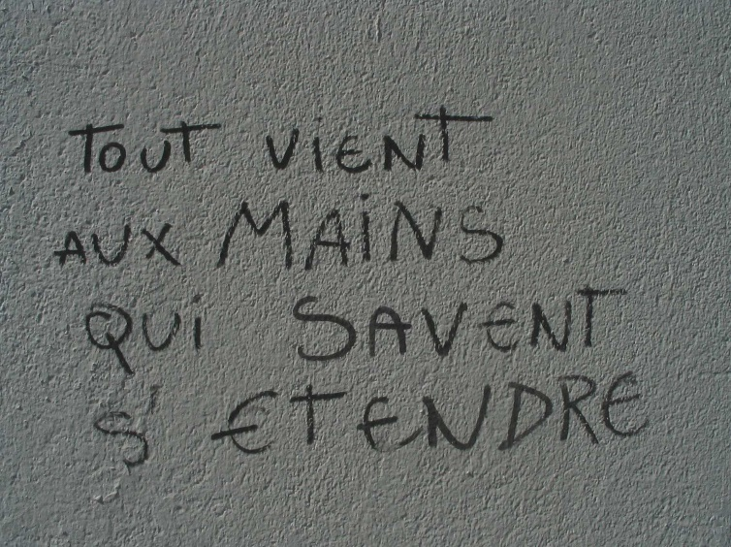

Quatrième activité
Quels sont tes talents ?
Un talent, c'est quelque chose que l'on sait faire ou faire faire avec plaisir, naturellement.
- Quels talents te reconnais-tu, sans fausse modestie ?

- Quels talents t'attribue-t-on depuis que tu es enfant, adolescent ?

- Entoure dans la liste qui suit les talents que tu reconnais avoir :

communication, organisation, empathie, créativité, optimisation, leader, réalisateur, esprit débrouillard, relations faciles, pédagogue, méthodique, producteur d'idées, catalyseur, médiateur, humour, optimiste, médiateur, stratège, art de convaincre, visionnaire, méticuleux, sens de l'ordre, faculté d'adaptation, esprit de synthèse, performant, gestion du temps, résolution de problèmes techniques, courageux, esprit d'analyse, psychologue, écoute des autres. Autres non repris dans la liste : ....
- Choisis-en trois (ceux qui te plaisent le plus) et demande-toi si tu as l'occasion de les mettre souvent en œuvre. A l'avenir, comment pourrais-tu le développer ou l'utiliser davantage ?

Temps :1 heures pour un groupe de 25 personnes
Matériel : Photocopier cette feuille
Cinquième activité
Mes 3 réalisations
Quelles sont les 3 choses que tu es fier d’avoir réalisées ces 5 dernières années ?

Quelles sont les compétences et les qualités que tu as été amené à mettre en œuvre pour ces 3 réalisations ?

Penses-tu utiliser fréquemment ces compétences et ces qualités ? Dans quel domaine ?

Temps :1 heures pour un groupe de 25 personnes
Matériel : Photocopier cette feuille

